找到一个目录，文件夹，里面有想要管理的工程，命令行定位到此目录，执行git init，初始化目录，建立本地仓库，

在sourcetree上面，添加本地仓库，add所有的新的工程文件，之后就可以用，sourcetree来进行管理了

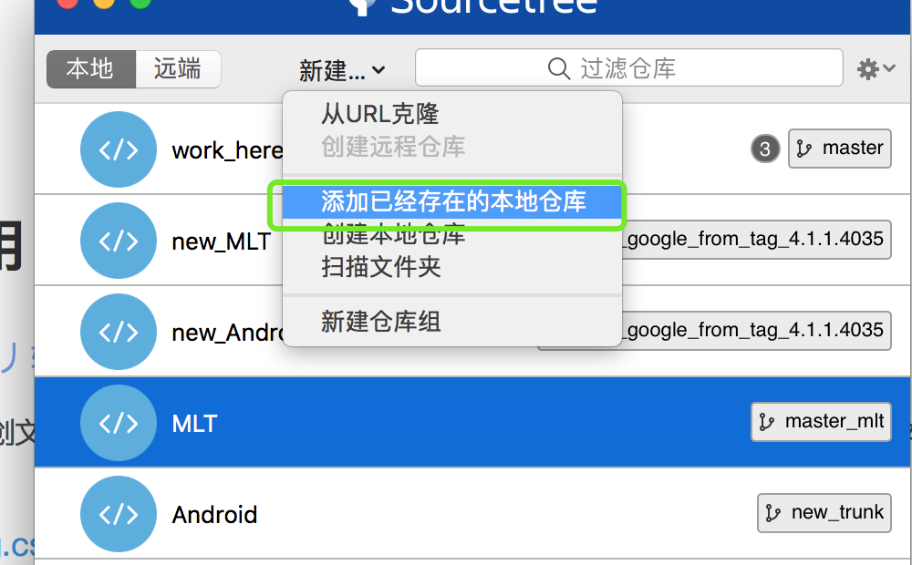

# 开发 -- 使用GIT进行本地开发

2017-08-31 11:16:54 [丿轻羽丶](https://me.csdn.net/fengtianhe" \t "/Users/wjw/Documents\\x/_blank) 阅读数 74

版权声明：本文为博主原创文章，遵循[CC 4.0 BY-SA](http://creativecommons.org/licenses/by-sa/4.0/" \t "/Users/wjw/Documents\\x/_blank)版权协议，转载请附上原文出处链接和本声明。

本文链接：<https://blog.csdn.net/fengtianhe/article/details/77743891>

## **Git 本地操作**

1. 首先建一个项目目录master（mkdir mater）
2. 初始化git仓库 （git init）

创建新的分支报错

IMG_256

l1.png

这是因为在初始化仓库后你需要commit一次 才会让你新建分支，执行操作：

touch test

git add test

git commit -m '初始提交'

git branch manager

* + 1
  + 2
  + 3
  + 4

1. 在manager下新建三个分支 user1,user2,user3

git checkout manager

git branch user1

git branch user2

git branch user3

* + 1
  + 2
  + 3
  + 4

1. 切换到user1分支下队test文件进行编辑操作并提交

git checkout user1

vim test

git add test

git commit -m 'user1'

* + 1
  + 2
  + 3
  + 4

1. 切换到user2分支下队test文件进行编辑操作并提交

git checkout user2

vim test

git add test

git commit -m 'user2'

* + 1
  + 2
  + 3
  + 4

1. 切换到user3分支下队test文件进行编辑操作并提交

git checkout user3

vim test

git add test

git commit -m 'user3'

* + 1
  + 2
  + 3
  + 4

1. 切换到manager分支下对user1，user2，user3分支进行合并

git checkout manager

git merge user1

* + 1
  + 2

IMG_257

![Uploading l3\_681076.png . . .]

1. 对user2进行合并,产生冲突

git merge user2

* + 1

IMG_258

l3.png

1. 对冲突进行修改并提交

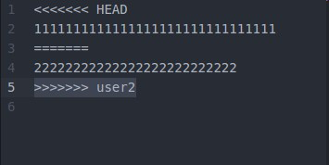

l4.png

git add test

git commit -m '修改user1和user2的冲突'

* 1
* 2

1. 对user3进行合并,产生冲突,修改冲突并提交
2. 如果想回滚，使用 *git reset* 命令,使用--pretty = oneline 进行查看HEAD

git reset *--hard HEAD码*